Szpital Medicover
szpitalmedicover.prowly.com

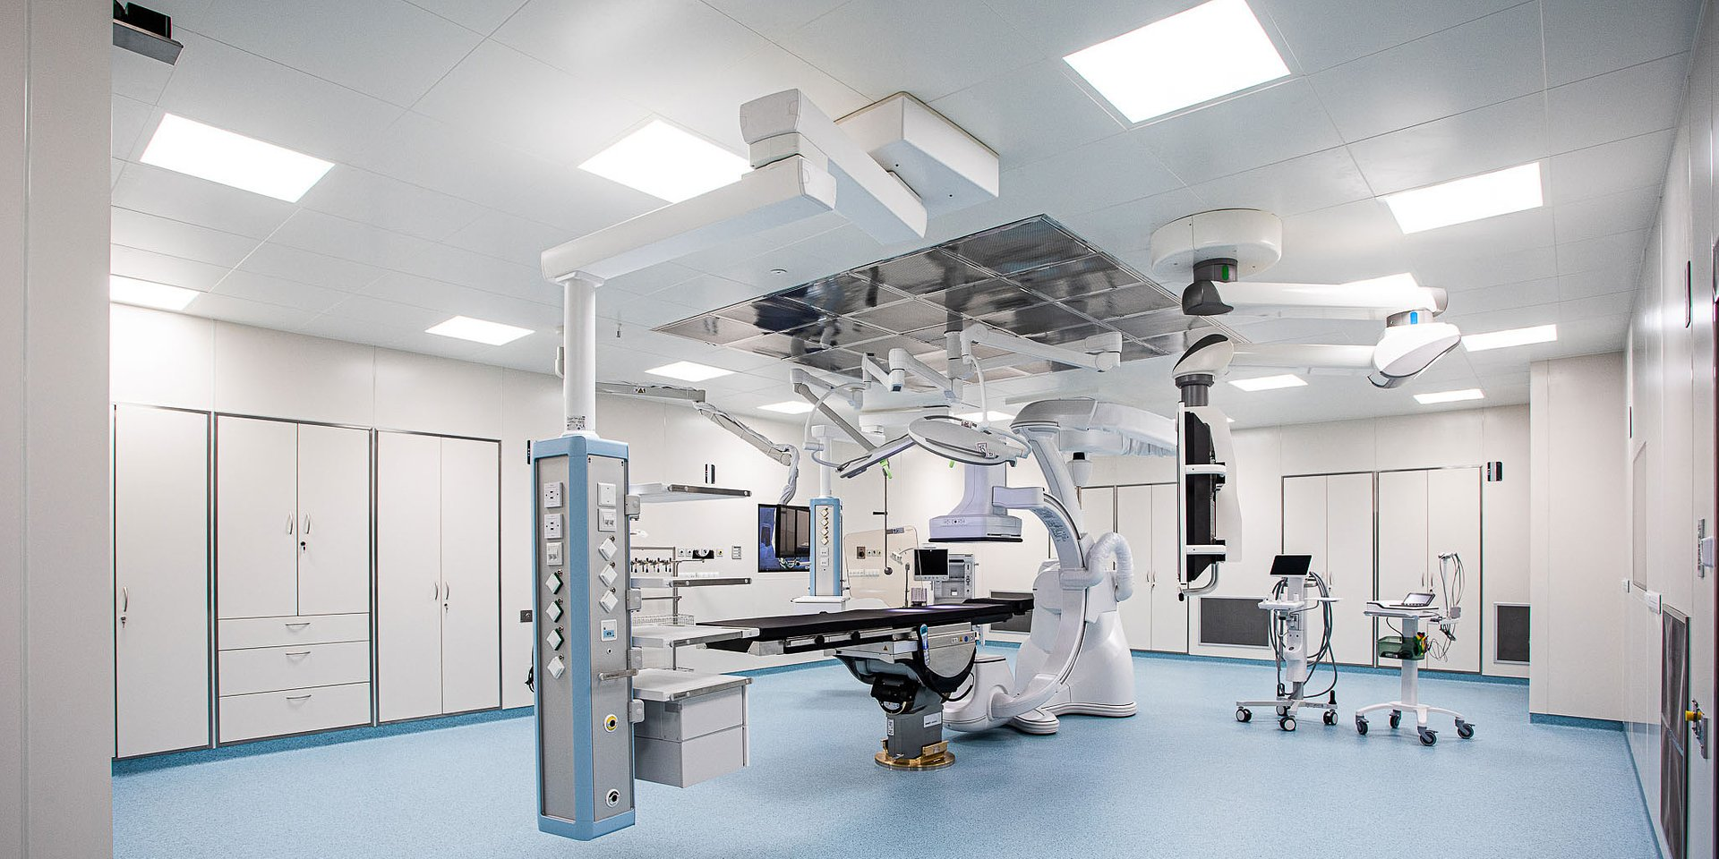

Ultranowoczesna sala hybrydowa – już niebawem w Szpitalu Medicover

SAVE THE DATE: Otwarcie sali hybrydowej w Szpitalu Medicover | 14/11/2023

W wielospecjalistycznym Szpitalu Medicover już niebawem zostanie otwarta pierwsza sala hybrydowa, która wesprze pracę Klinik: Kardiochirurgii i Kardiologii. Infrastruktura technologiczna, dostarczona przez firmę GE Healthcare, będzie unikalna w skali kraju i pozwoli na m.in.: obrazowanie z użyciem rzeczywistości rozszerzonej (tzw. augmented reality) oraz stworzenie spersonalizowanej, ergonomicznej przestrzeni do wykonywania nawet najbardziej zaawansowanych zabiegów.

Głównymi użytkownikami sali hybrydowej będą specjaliści Klinik: Kardiochirurgii, prowadzonej przez dra hab. n. med. Krzysztofa Wróbla, prof. UŁa oraz Kardiologii, rozwijanej przez dra hab. n. med. Pawła Derejkę. Nowa inwestycja, w ocenie zarządu szpitala, poprawi efektywność współpracy obu klinik i stworzy możliwości do wykonywania innowacyjnych zabiegów na jeszcze szerszą skalę.

Oficjalne otwarcie sali hybrydowej w Szpitalu Medicover nastąpi 14 listopada br. Wydarzeniu będzie towarzyszyło spotkanie prasowe połączone ze study tour po pracowni z udziałem zarządu i kierowników Klinik: Kardiochirurgii i Kardiologii Szpitala Medicover oraz przedstawicieli firmy GE Healthcare.

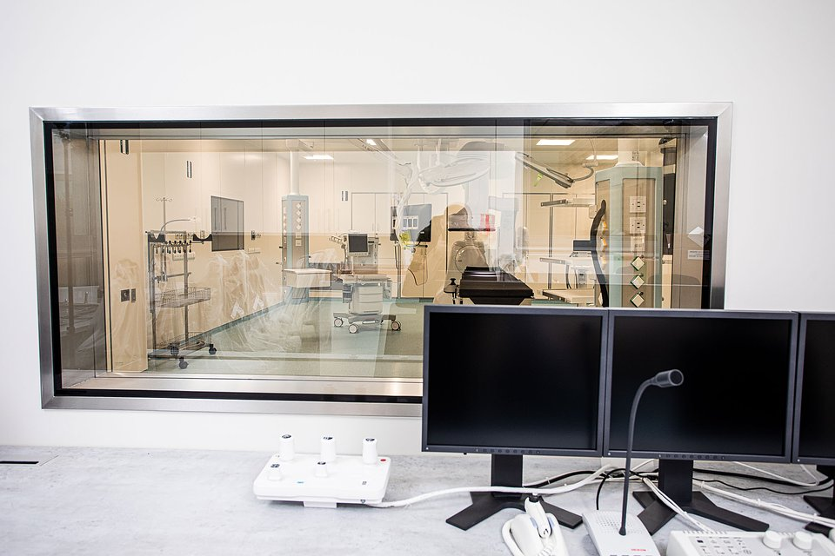

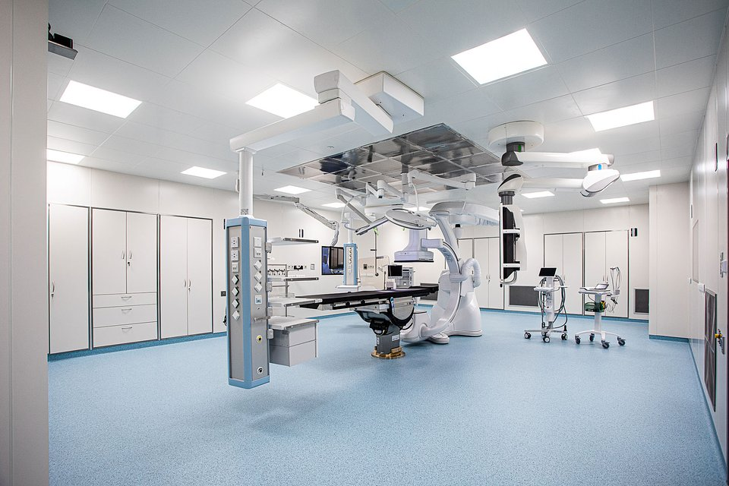

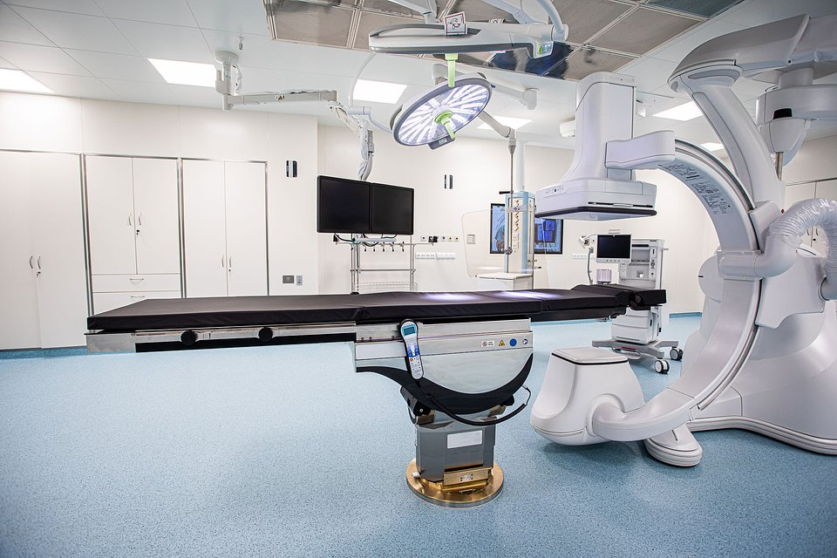

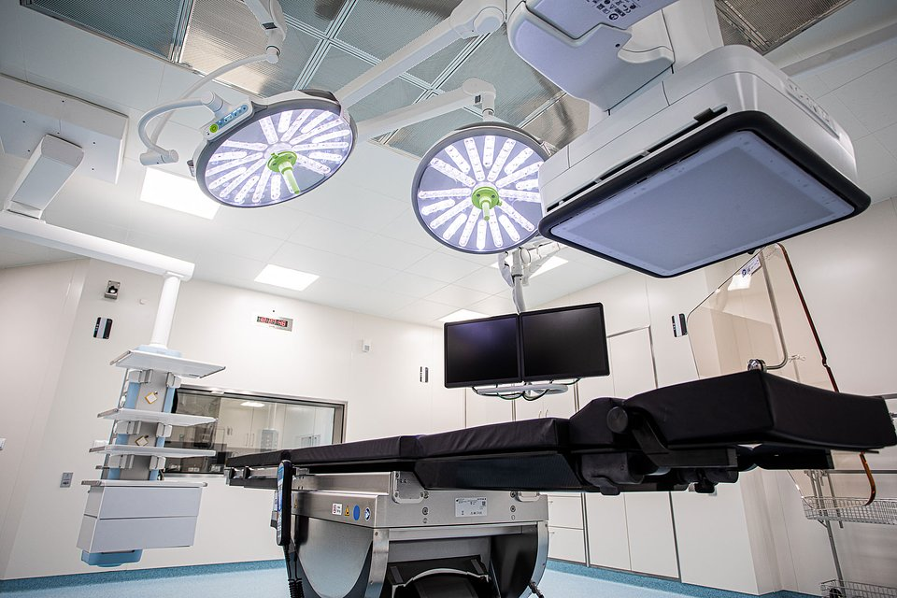

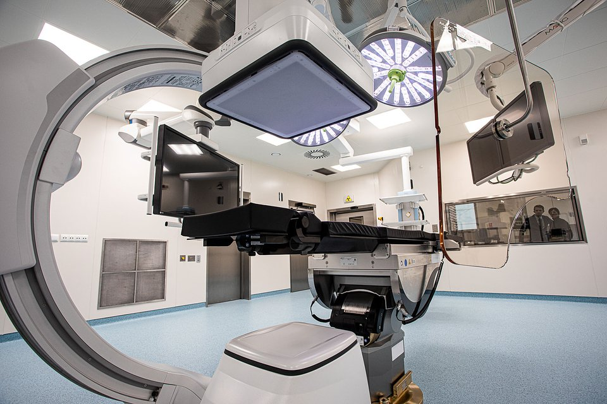

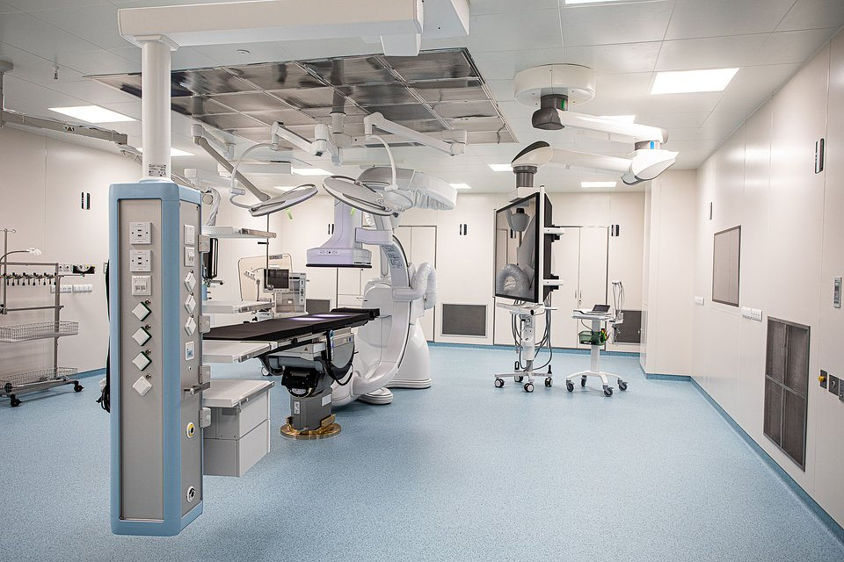

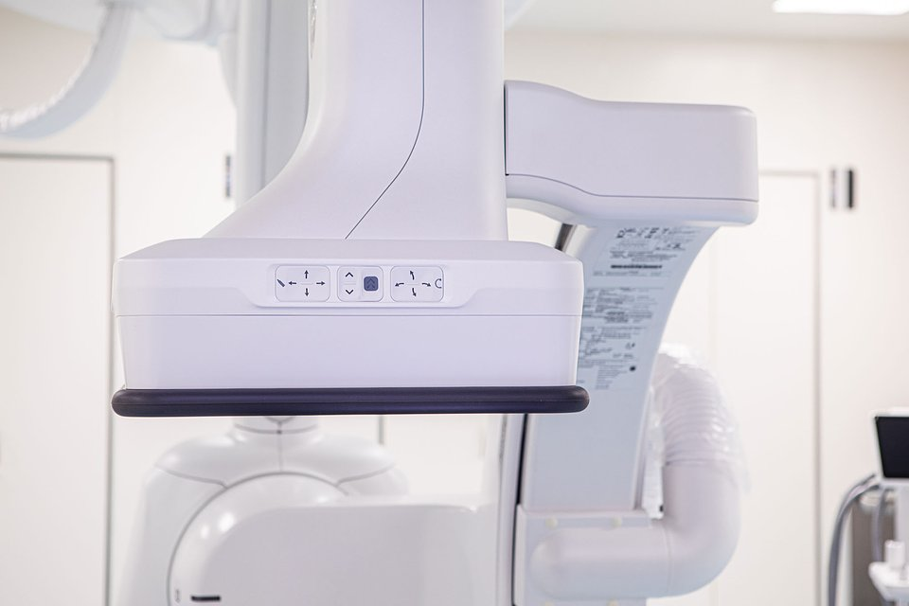

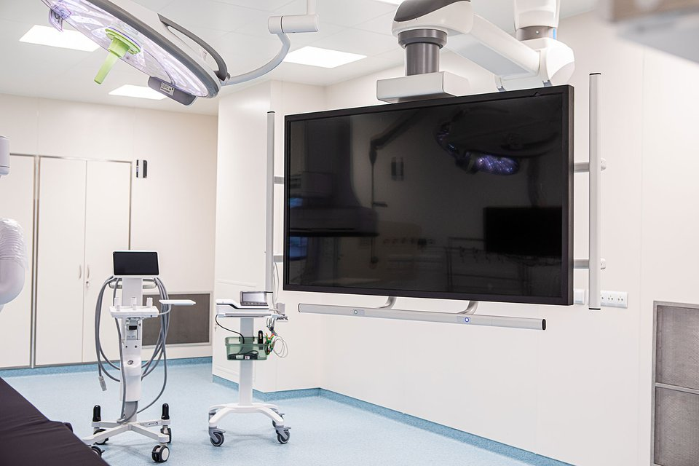

 | Szpital Medicover - Backgrounder PL&amp;ENG 2023.pdf | Download

